# 定义

为了克服数组的缺点，引入了链表。

线性表是N个数据元素的有限序列。

说明：这里的数据元素可以是简单的一个变量，比如姓名，也可以是复杂的一个结构体，比如包含id，name，age的Person结构。

**特点：**

N个节点离散分配

彼此通过指针相连

每个节点只有一个前驱节点，每个节点只有一个后续节点

首节点没有前驱节点，尾节点没有后续节点

**专业术语：**

## 首节点

**首节点：**第一个有效的节点

## 尾节点

**尾节点：**最后一个有效的节点

## 头结点

**头结点：**在首节点前面添加的一个节点，头结点没有存放有效数据和有效节点个数，这样主要是方便链表增删改查统一操作（否则需要单独考虑首节点的操作）。

头结点数据域一般无意义，但也可以用来存放链表的长度（主要是用头结点的指针域获取首节点地址）。

头结点不一定是链表的必需元素。

## 头指针

**头指针：**指向链表第一个结点（可能是头结点）的指针变量，是链表的**必要元素**

头指针具有标识作用，所以常用头指针冠以链表的名字（指针变量的名字）

无论链表是否为空，**头指针均不为空**

## 尾指针

**尾指针：**指向尾节点的指针变量

**确定一个链表需要几个参数：**头指针（尾指针next置NULL即可）

# 分类

顺序表分类：

（1）顺序表：数组

（2）链表：静态链表，单链表，循环链表，双向链表

说明：顺序表带有下标，在遍历和寻址的时候速度快，即查找相关效率高；当插入或者删除元素的时候，需要移动数组中的元素，效率较低。

## 单链表

### 定义

单链表是单向的链表，链表的每个结点只包含一个指针域。

### 初始化

### 插入节点

### 删除节点

### 分析

## 双向链表

### 定义

双向链表的每一个节点由两个指针域和一个数据域组成，一个指针域是寻找头结点，一个是寻找尾节点。

### 初始化

### 插入

### 删除

### 分析

## 循环链表

### 定义

循环链表与单链表不同的是，最后尾节点的指针域指向了第一个元素的数据域。

### 初始化

### 插入

### 删除

### 分析

## 双向循环链表

## 非循环链表

## 静态链表

### 定义

静态链表不使用链表，而是使用数组完成相关的操作。这种用数组描述链表的描述方法叫做游标实现法。

### 初始化

### 插入

### 删除

### 分析

# 特点

链表的优缺点如下：

## 优点

优点：能够在常数时间内增长，而数组不能。

## 缺点

缺点：

1. 访问单个元素花费的时间比较长；
2. 在空间局部性上不如数组（分配给数组的内存是连续的）；
3. 存储于获取数据时开销很大；
4. 在某些情况下很难维护。

# 存储

## 顺序存储

### 定义

#define MAX_SIZE 128

typedef struct SqList{

int data[MAX_SIZE]; //MAX_SIZE是线性表的最大长度（数据域）

int length; //线性表需要一个变量标识当前长度（指针域）

}SqList;

### 初始化

SqList *s; //访问成员变量s->data

SqList s; //访问成员变量s.data

### 获取元素

思路：将data数组的第i-1个字符赋值给指针型形参（注意必须是指针型的形参或引用），这样做可以获取输出

代码：

int SqListGetElement(SqList *s,int I,int *element){

if(s->length == 0 || i<1 || i>s->length)//对输入的参数进行检查

return -1;

*element = s->data[i-1];

return 0;

}

注：也可以定义函数返回值类型为int*，这样入参可以省去element。

### 插入元素

思路：先将元素依次向后移动1个位置，然后将待插入的数据放到数组的特定位置

代码：

int SqListInsertElement(SqList *s,int i, int *element){

int j=0;

if(s->length==MAX_SIZE || i<1 || i>s->length+1)//线性表满了或i不在范围内

return -1;

if(i<s->length){ //插入位置不在表尾

for(j=i;j<s->length;j++){

s->data[j+1]=s->data[j]; //这种方式不对，会发生覆盖

}

}

改写为：

if(i<s->length){

for(j=s->length-1;j>=i-1;j--){

s->data[j+1]=s->data[j];

}

}

s->data[i] = *element;

s->length++;

return 0;

}

### 删除元素

思路：先将指定元素删除，然后数组中元素依次向前移动1位

代码：

int SqListDeleteElement(SqList *s, int i, int *element){

int k;

if(s->length==0 || i<1 || i>s->length){

return -1;

}

*element = s->data[i-1];

if(i<s->length)

{

for(k=i;k<s->length;k++){

s->data[k-1]=s->data[k]; //向前移动

}

}

s->length--;

return 0;

}

### 分析

#### 时间复杂度

最好的情况，插入和删除操作刚好要求在最后一个位置操作，因为不需要移动任何元素，所以此时的时间复杂度为O(1)。

最坏的情况，如果要插入和删除的位置是第一个元素，那就意味着要移动所有的元素向后或者向前，所以这个时间复杂度为O(n)。

至于平均情况，就取中间值O((n-1)/2)，平均情况复杂度简化后是O(n)。

综上，线性表的顺序存储结构，在存、读数据时，不管是哪个位置，时间复杂度都是O(1)。而在插入或删除时，时间复杂度都是O(n)。

这说明，它比较适合元素个数比较稳定，不经常插入和删除元素，而更多的操作是存取数据的应用。

#### 空间复杂度

#### 优缺点

优点：

1. 无需为表示表中元素之间的逻辑关系而增加额外的存储空间；
2. 可以快速地存取表中任意位置的元素。

缺点：

1. 插入和删除操作需要移动大量元素；
2. 当线性表长度变化较大时，难以确定存储空间的容量；
3. 容易造成存储空间的“碎片”（因为是一整块的申请，那么就容易造成存储块之间小块的内存被浪费）。

## 链式存储

### 定义

思路：链式存储即先定义一个独立的节点node（结点Node：数据域和指针域组成数据元素称为存储映像/结点），然后定义链表将节点串联起来，这就需要用到next指针。

代码：

typedef struct LinkListNode{

int data; //只表示一个元素，所以这里定义一个int而不是数组（数据域）

struct LinkListNode *next;//存储下一个节点地址（指针域）

}LinkListNode; //结点（节点名称）

typedef struct LinkListNode *LinkList; //指针型变量（头指针）

注：定义指针变量习惯*放在右边，这是为了防止对于int* i,j这种情况混淆。

或者：

typedef struct LinkListNode{

int data;

struct LinkListNode *next;

}LinkListNode, *LinkList; //这种定义方式比较好

或者：

typedef struct LinkListNode{

int data;

struct LinkListNode *next;

}LinkListNode, *LinkListPtr;

typedef struct LinkList{

LinkListPtr p;

int count;//这样定义不太合理，链式存储就没有必要设置当前长度length

}

### 初始化

LinkList *l;

LinkList l;

### 创建链表

LinkListPtr pHead = (LinkListPtr)malloc(sizeof(LinkListNode));

pHead ->next = NULL;

//生成链表中的各个节点

for(int i=0;i<len;i++)

{

LinkListPtr pNewNode = (LinkListPtr)malloc(sizeof(LinkListNode));

pNewNode->data = values;

pHead ->next = pNewNode;

pNewNode->next = NULL; //尾节点设置为NULL

}

注：采用这种方式其实是将新生成的节点pNewNode都挂载到pHead节点后面，而不是我们想象的最后一个节点后面。则可以定义一个指针，它永远指向最后一个节点，如下：

//头指针

LinkListPtr pHead = (LinkListPtr)malloc(sizeof(LinkListNode));

LinkListPtr pTail = pHead;

pTail->next = NULL; //必须清空指针域

//生成链表中的各个节点

for(int i=0;i<len;i++)

{

LinkListPtr pNewNode = (LinkListPtr)malloc(sizeof(LinkListNode));

pNewNode->data = values;

pTail->next = pNewNode;

pNewNode->next = NULL; //尾节点设置为NULL

pTail = pNewNode;

}

### 整表创建

### 链表判空

LinkList p = pHead->next;

if(NULL == p)

{

trturn true;

}

### 是否有环

双指针

### 获取元素

**思路：**获取头指针，然后依次遍历链表，找到对应的第i个节点后返回

**代码：**

int LinkListGetElement(LinkList l, int i, int *element){

//传引用而非指针LinkList *l

int j=0;

LinkList p;//直接操作链表有危险，这里采用定义一个新的局部变量操作

j=1;

while(p && j<i){//依次遍历，更新指针位置

p=p->next;

j++;

}//掌握这种链表遍历的方法

if(!p||j>=i){

return -1;

}

*element = p->data;

return 0;

}

分析：单链表的读取算法时间复杂度取决于i的位置，当i=1时，则不需要遍历，而i=n时则遍历n-1次才可以。因此最坏情况的时间复杂度为O(n)。

由于单链表中没有定义表长，所以不能实际知道要循环多少次，因此也就不方便使用for控制循环。

其核心思想叫做“工作指针后移”，这是很常用的技术。

### 链表长度

int ListLength(LinkList l)

{

LinkList tmp = l->next;

int len = 0;

while(NULL != tmp)

{

++len;

tmp = tmp->next;

}

return len;

}

### 插入元素

**思路：**插入需要新建一个节点（malloc分配），然后更新这个新节点的成员变量，即数据data和指针next，接着就是以前的节点与新节点建立联系，这就形成了一个新的链表

**代码：**

int LinkListInsertElement(LinkList l, int i, int *element){

//这里定义LinkList l是指针类型，因前面已经定义为LinkListNode *LinkList

//如果这里定义为LinkList *l，则前面的定义就是LinkListNode LinkList

int j=0;

LinkList p,s;

//需要借助中间变量链表实现操作，

//1个用于接收形参链表，1个用于malloc新节点

j=1;

p=l->next; //头结点的下一个指针

for(p && j<i){

p=p->next;

j++;

}

s=(LinkList)malloc(sizeof(LinkListNode));

//链表插入元素就需要新分配一个节点内存空间，然后更新指针的指向

s->data=*element;

s->next=p->next;//更新这个新节点的成员变量

p->next=s;//建立节点的关联

return 0;

}

注：对于p后新增结点q的添加，可以采用如下方法：

1. 使用临时变量

r = p->next;

p->next = q;

q->next = r;

1. 不使用临时变量

q->next = p->next;

p->next = q;

### 删除元素

思路：

代码：

int LinkListDeleteElement(LinkList l, int I, int *element){

int j=0;

LinkList p,q;//插入和删除都需要借助中间变量的一个节点完成

j=1;

p=l->next;

while(p && j<i){

p=p->next;

j++;

}

q=q->next;//待删除的节点

*element=q->data;//待删除节点的形参

p->next=q->next;//待删除节点的指针

free(q);//释放掉这个节点，删除的就不需要了

return 0；

}

分析：单链表的插入和删除时间复杂度都是O(n)。

注：以下几种错误需要格外注意

1. 删除p所指结点后面结点：p->next = p->next->next;

错误，这样p->next会内存泄露，并没有完全释放

1. delete p->next;/free p->next;

错误，链表被破坏，断链了；该节点后面的结点都找不到了

应该采用临时变量：即先临时订一起一个指向p后面结点的指针r

r = p->next; //r指向p后面的那个结点

p->next = r->next; //更新下一个结点

delete r;/free r; //这样p->next已经处理好，不会断链

### 整表删除

### 清空

### 销毁

### 分析

单链表读取、插入和删除时间复杂度都是O(n)。

如果在我们不知道第i个元素的指针位置，单链表数据结构在插入和删除操作上，与线性表的顺序存储结构是没有太大优势的。

但是，如果我们希望从第i个位置开始，插入连续10个元素，对于顺序存储结构意味着，每一次插入都需要移动n-i个位置，所以每次都是O(n)。

而对于单链表，我们只需要在第一次时，找到第i个位置的指针，此时为O(n)，接下来只是简单地通过赋值移动指针而已，时间复杂度都是O(1)。

显然，对于插入和删除数据越频繁的操作，单链表的效率优势就越明显。

# 应用

## 通讯录

## 一元多项式

## 约瑟夫环

题目要求：使用单链表来解决约瑟夫环问题。

代码：

#include <iostream>

#include <vector>

#include <list>

using namespace std;

// 约瑟夫环问题，使用STL中的List，

int Joseph(list<int>& ring,int k)

{

list<int>::iterator itr = ring.begin(),temp;

int m;

//链表节点个数大于1就会一直删除下去

while(ring.size()>1)

{

m =1;

//判断当前迭代器是否需要重新置位

if(itr == ring.end())

itr = ring.begin();

//查找合适的节点进行删除

while(m <k)

{

//始终需要判断是否需要重新置位

if(itr == ring.end())

itr = ring.begin();

itr++;

m++;

if(itr == ring.end())

itr = ring.begin();

}

temp = itr;

itr++;

//删除被选中的节点

ring.erase(temp);

}

//只剩下一个节点

itr = ring.begin();

return *itr;

}

int main()

{

int i;

list<int> ring;

for(i=1;i<=9;i++)

ring.insert(ring.begin(),i);

cout<<Joseph(ring,5)<<endl;

return 0;

}

## 单链表的K翻转

题目要求：在一个单链表中，给定一个值K，使得每K个节点都进行一次翻转。

例如给定一个单链表：1🡪2🡪3🡪4🡪5

如果给定K=2，操作之后返回的链表为2🡪1🡪4🡪3🡪5

如果给定K=3，操作之后返回的链表为3🡪2🡪1🡪4🡪5

代码：

#include <iostream>

#include <vector>

using namespace std;

/*

按照要求做K翻转

*/

typedef struct list_node List;

struct list_node

{

int value;

struct list_node* next;

};

void Init_List(List*& head,int* array,int n)

{

head = NULL;

List* tmp;

List* record;

for(int i=1;i<=n;i++)

{

tmp = new List;

tmp->next = NULL;

tmp->value = array[i-1];

if(head == NULL)

{

head = tmp;

record = head;

}

else

{

record->next = tmp;

record = tmp;

}

}

}

void print_list(List* list)

{

List* tmp=list;

while(tmp != NULL)

{

cout<<tmp->value<<endl;

tmp = tmp->next;

}

}

/*

翻转链表List 使得新的头部为Head，新的尾部为tail

*/

void Reverse_list(List*& list,List*& head,List*& tail)

{

if(list == NULL || list->next == NULL)

return;

head = list;

tail = list;

List* cur = NULL;

List* next;

while(head != NULL)

{

next = head->next;

head->next = cur;

cur = head;

head = next;

}

list= cur;

head = cur;

}

/*

做K个节点的翻转

*/

void Reverse_k(List*& list,int k)

{

int num =1;

int flag =1;

if(list == NULL ||list->next == NULL || k ==0)

return ;

List* head,*tail,*next,*pre;

head = list;

tail= list;

while(tail != NULL && tail->next != NULL)

{

tail = tail->next;

num++;

if(num == k)

{

if(tail != NULL)

{

next = tail->next;

tail->next = NULL;

}

else

next = NULL;

Reverse_list(head,head,tail);

if(flag)

{

list = head;

flag =0;

pre = tail;

}

else//第二次之后的翻转

{

pre->next = head;

pre = tail;

}

head = next;

tail = next;

num =1;

}

}

pre->next = head;

}

List* Reverse(List* pre,List* end)

{

if(pre == NULL || pre->next == NULL)

return pre;

List* head = pre->next;

List* cur = pre->next->next;

while(cur != end)

{

List* next = cur->next;

cur->next = pre->next;

pre->next = cur;

cur = next;

}

head->next = end;

return head;

}

//另一种比较简单的方法

List* Reverse_K(List* head,int k)

{

if(head == NULL)

return NULL;

List* dummy = new List;

dummy->next = head;

int count =0;

List* pre = dummy;

List* cur = head;

while(cur != NULL)

{

count++;

List* next = cur->next;

if(count == k)

{

pre = Reverse(pre,next);

count =0;

}

cur = next;

}

return dummy->next;

}

int main()

{

int array[]={1,2,3,4,5,6,7,8,9,10,11};

List* list,*head,*tail;

Init_List(list,array,sizeof(array)/sizeof(int));

list = Reverse_K(list,3);

print_list(list);

return 0;

}

## 单链表中区间节点的翻转

题目要求：在一个单链表中，给定两个值m和n，翻转该链表中m到n这段区间的节点。

例如给定一个单链表：1🡪2🡪3🡪4🡪5🡪NULL

如果给定值m=2andn=4，操作之后返回的链表为1🡪4🡪3🡪2🡪5🡪NULL

代码：

#include <iostream>

#include <vector>

#include <string>

using namespace std;

typedef struct list_node List;

struct list_node

{

int value;

struct list_node* next;

};

void Init_List(List*& head,int* array,int n)

{

head = NULL;

List* tmp;

List* record;

for(int i=1;i<=n;i++)

{

tmp = new List;

tmp->next = NULL;

tmp->value = array[i-1];

if(head == NULL)

{

head = tmp;

record = head;

}

else

{

record->next = tmp;

record = tmp;

}

}

}

void print_list(List* list)

{

List* tmp=list;

while(tmp != NULL)

{

cout<<tmp->value<<endl;

tmp = tmp->next;

}

}

/*

将链表中的第m个节点到第n个节点之间的元素进行翻转

*/

void ReverseList(List*& list,int m,int n)

{

if(list == NULL ||list->next == NULL || n-m<1)

return ;

int num =1;

List* pre,*next,*cur,*temp,*tmp;

cur = list;

pre = NULL;

while(cur != NULL)

{

next = cur->next;

if(num < m)

{

pre = cur;

cur = next;

}

if(num == m)

{

tmp = cur;

temp = cur;

cur = next;

}

if(num >m && num <= n)

{

cur->next = temp;

temp = cur;

cur = next;

}

if(num == n)

{

if(m ==1)

list = temp;

else

pre->next = temp;

tmp->next = cur;

break;

}

num++;

}

}

int main()

{

int array[]={5,1,2,7,8,4,3,6,10,9};

List* list ;

Init_List(list,array,sizeof(array)/sizeof(int));

ReverseList(list,1,3);

print_list(list);

return 0;

}

## 链表逆序

### 整个链表逆序

**题目要求：**已知链表头节点指针head，将链表逆序（不可申请额外空间）。

注：Leetcode206

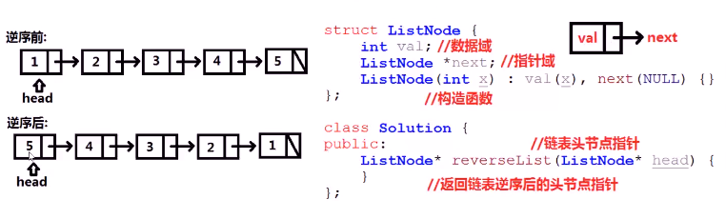

**思路：**依次遍历链表节点，每遍历一个节点即逆置一个节点

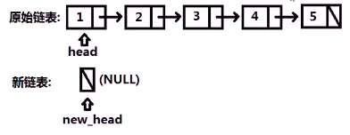

循环1次：

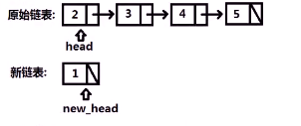

循环2次：

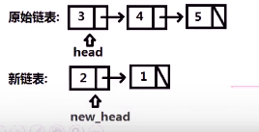

循环3次：

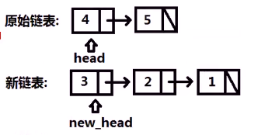

循环4次：

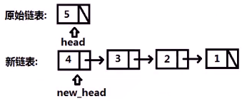

循环5次：

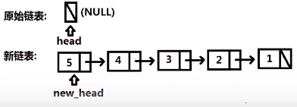

例如如果需要对如下场景做逆序：

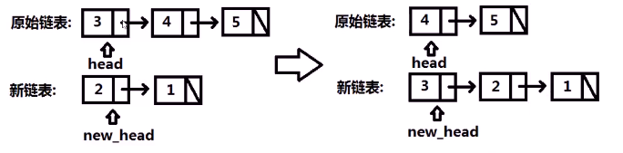

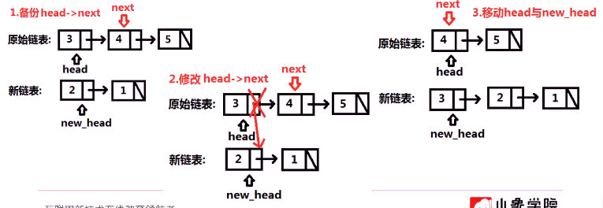 需要分别执行以下操作：

**代码：**

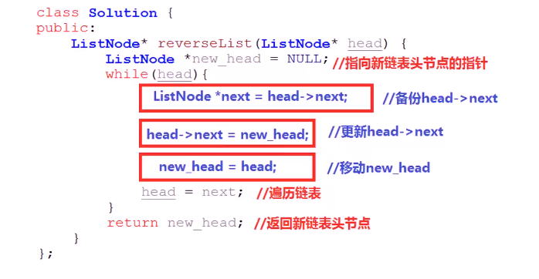

**测试：**

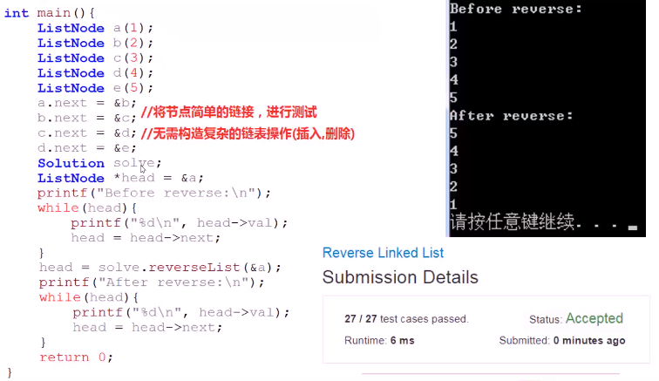

### 指定位置逆序

题目要求：已知链表头结点指针head，将链表从位置m到n逆序（不申请额外空间）。

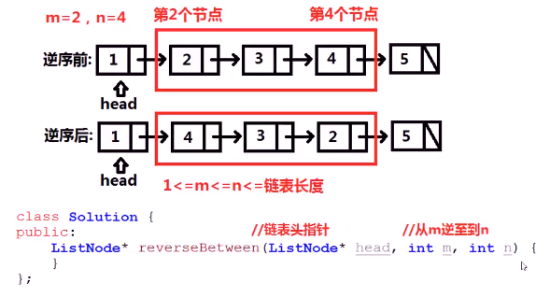

注：Leetcode92

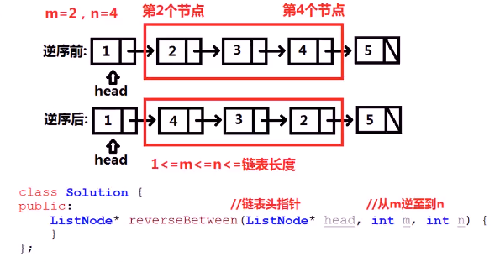 思路：

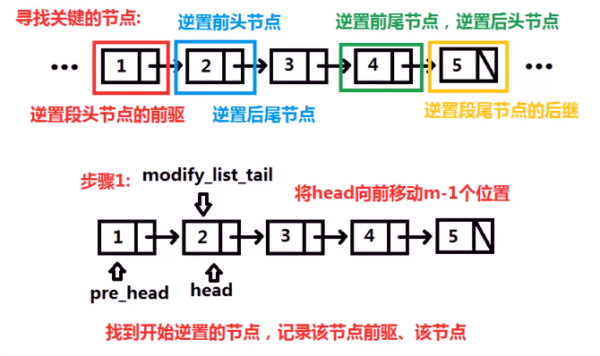

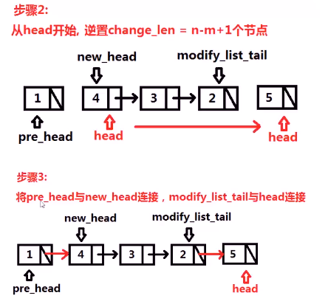

**代码：**

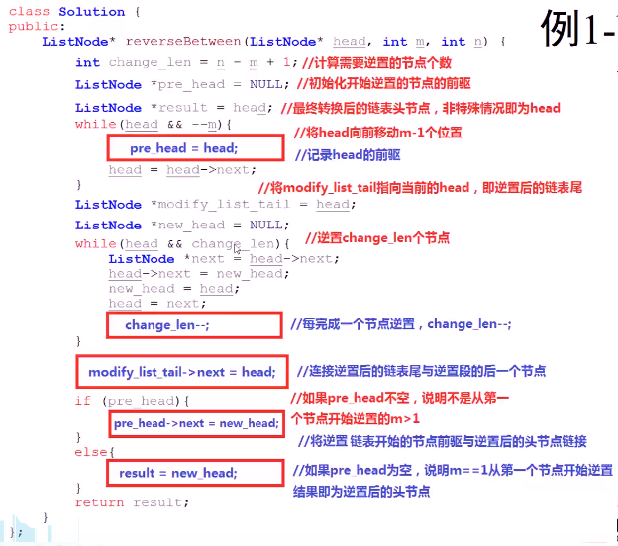

## 两链表交点

题目要求：已知链表A的头节点指针headA，链表B的头节点指针headB，两个链表相交，求两链表交点对应的节点。

注：Leetcode160

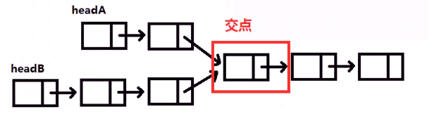

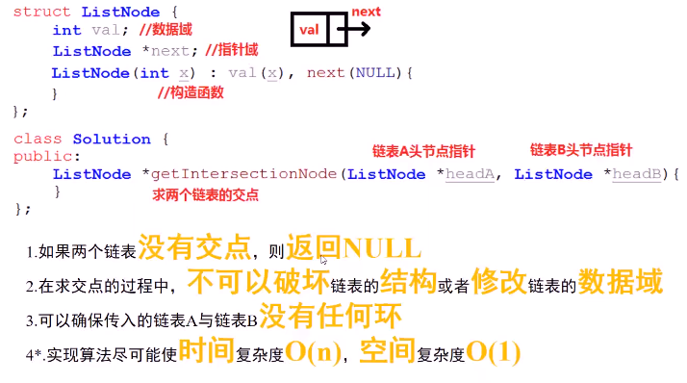

思路：

方法一：

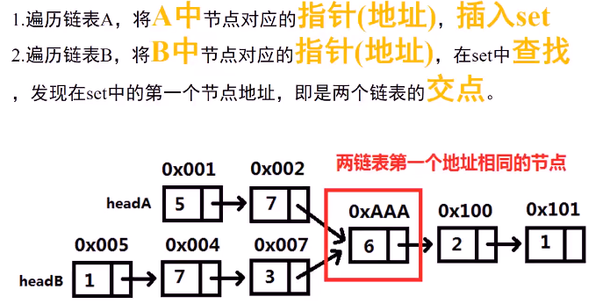

方法二：

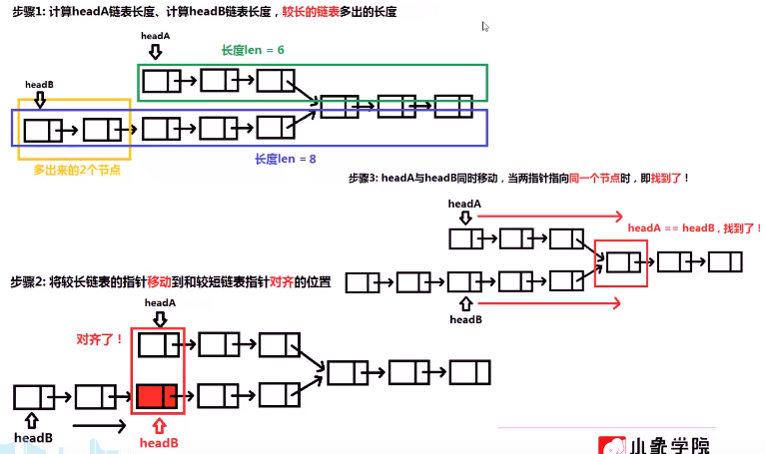

代码：

方法一：利用set集合特性求交集

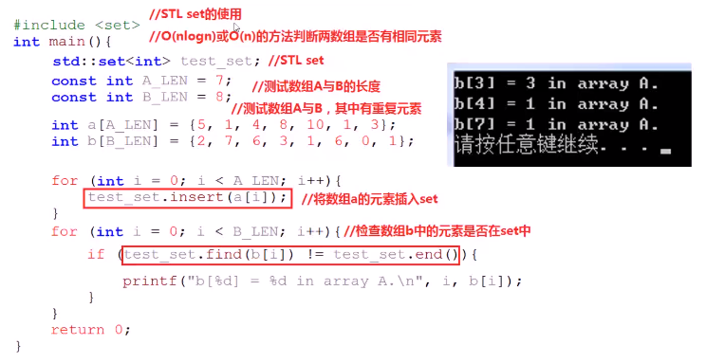

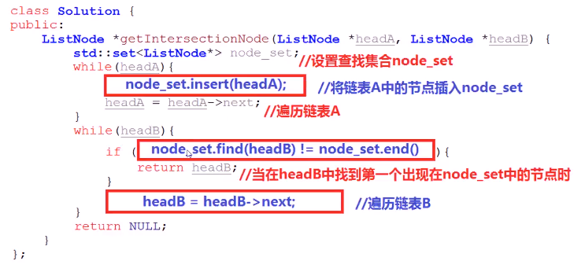

方法二：

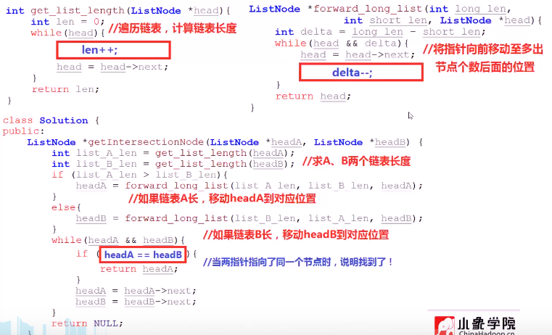

**测试：**

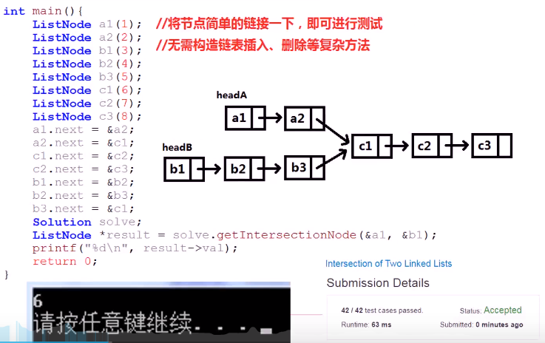

## 链表划分

题目要求：已知链表头指针head与数值x，将所有小于x的节点放在大于或等于x的节点前，且保持这些节点的原来的相对位置。

注：Leetcode86

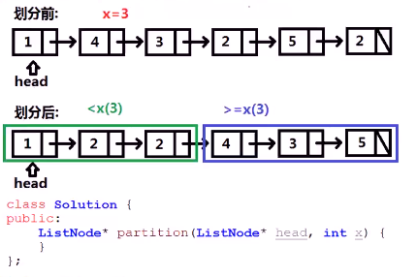

**思路：**

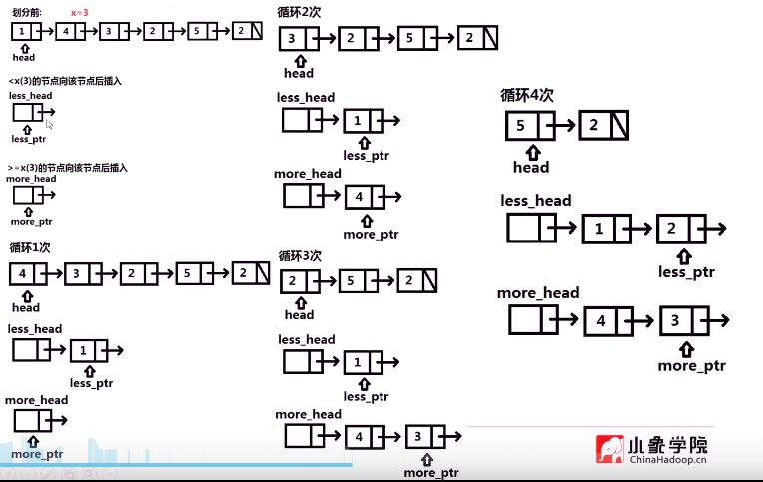

## 链表构造和翻转

代码：

#include <iostream>

using namespace std;

typedef struct list_node ListNode;

struct list_node

{

struct list_node* next;

int value;

};

/*

初始化List 将从1~n的数字插入到链表中

*/

void Init_List(ListNode*& head,int* array,int n)

{

head = NULL;

ListNode* tmp;

ListNode* record;

for(int i=1;i<=n;i++)

{

tmp = new ListNode;

tmp->next = NULL;

tmp->value = array[i-1];

if(head == NULL)

{

head = tmp;

record = head;

}

else

{

record->next = tmp;

record = tmp;

}

}

}

void print_list(ListNode* list)

{

ListNode* tmp = list;

while(tmp != NULL)

{

cout<<tmp->value<<endl;

tmp = tmp->next;

}

}

### 求单链表节点个数

//求单链表中节点的个数

int GetListLength(ListNode* phead)

{

if(phead == NULL)

return 0;

int length = 0;

ListNode* current = phead;

while(current != NULL)

{

length++;

current = current->next;

}

return length;

}

### 递归方式求链表长度

//递归的方法求解链表的长度

int Len_list(ListNode* list)

{

if(list == NULL)

return 0;

else

return Len_list(list->next)+1;

}

### 翻转单链表

//翻转单链表

ListNode* ReverseList(ListNode* phead)

{

//如果单链表为空或者只有一个节点，无需翻转，直接返回头节点

if(phead == NULL | phead->next == NULL)

return phead;

ListNode* preverse = NULL;//翻转后的新链表头指针，初始化为NULL

ListNode* current = phead;

while(current != NULL)

{

ListNode* temp = current;

current = current->next;

temp->next = preverse;//将当前节点记录，插入新链表的最前端

preverse = temp;

}

return preverse;

}

int main()

{

int array[]={1,2,3,4,5,6,7,8,9,10};

ListNode* list;

Init_List(list,array,sizeof(array)/sizeof(int));

print_list(list);

list = ReverseList(list);

print_list(list);

return 0;

}

## 复杂链表深度拷贝

## 链表节点查找和删除

题目要求：

删除单链表第K个节点

递归打印单链表的节点

判断单链表中是否有环

O(1)时间复杂度删除单链表中的节点

代码：

#include <iostream>

using namespace std;

typedef struct list_node ListNode;

struct list_node

{

struct list_node* next;

int value;

};

/*

初始化List 将从1~n的数字插入到链表中

*/

void Init_List(ListNode*& head,int* array,int n)

{

head = NULL;

ListNode* tmp;

ListNode* record;

for(int i=1;i<=n;i++)

{

tmp = new ListNode;

tmp->next = NULL;

tmp->value = array[i-1];

if(head == NULL)

{

head = tmp;

record = head;

}

else

{

record->next = tmp;

record = tmp;

}

}

}

void print_list(ListNode* list)

{

ListNode* tmp = list;

while(tmp != NULL)

{

cout<<tmp->value<<endl;

tmp = tmp->next;

}

}

### 删除单链表第K个节点

//查找单链表中倒数第K个节点

ListNode* GetKthNode(ListNode* phead,int k)

{

//这里K的计数是从1开始

if(k == 0 || phead == NULL)

return NULL;

ListNode* pAhead = phead;

ListNode* pBehind = phead;

//前面的指针先走到正向第K个节点

while(k>1 && pAhead != NULL)

{

pAhead = pAhead->next;

k--;

}

//节点个数小于K，直接返回NULL

if(k>1 || pAhead == NULL)

return NULL;

//前后两个指针一起向前走，直到前面的指针指向最后一个节点

while(pAhead->next != NULL)

{

pBehind = pBehind->next;

pAhead = pAhead->next;

}

return pBehind;//后面的指针所指向的节点就是倒数第K个节点

}

### 删除单链表中重复的元素

题目要求：在一个已经排序好的链表中，删除链表中的重复元素，使得重复元素只保留一个。

代码：

#include <iostream>

#include <vector>

using namespace std;

typedef struct list_node List;

struct list_node

{

int value;

struct list_node* next;

};

void Init_List(List*& head,int* array,int n)

{

head = NULL;

List* tmp;

List* record;

for(int i=1;i<=n;i++)

{

tmp = new List;

tmp->next = NULL;

tmp->value = array[i-1];

if(head == NULL)

{

head = tmp;

record = head;

}

else

{

record->next = tmp;

record = tmp;

}

}

}

void print_list(List* list)

{

List* tmp=list;

while(tmp != NULL)

{

cout<<tmp->value<<endl;

tmp = tmp->next;

}

}

/*

删除重复的元素

*/

void RemoveDuplicate(List*& head)

{

if(head == NULL || head->next == NULL)

return;

List* slow = head;

List* fast = head->next;

List* tmp;

while(fast != NULL)

{

if(slow->value == fast->value)

{

tmp = fast;

fast = fast->next;

slow->next = fast;

delete tmp;

}

else

{

slow = slow->next;

fast = fast->next;

}

}

}

//另一种方法

List* removeDuplicate(List* head)

{

if(head == NULL || head->next == NULL)

return head;

List* temp,*pre,*cur;

List* newhead = new List;

newhead->next = head;

temp = newhead;

pre = head;

cur = head->next;

while(cur != NULL)

{

while(cur != NULL && cur->value == pre->value)

cur = cur->next;

if(pre->next == cur)

{

temp->next = pre;

temp = pre;

pre = cur;

}

else

{

pre = cur;

}

if(cur != NULL)

cur = cur->next;

}

temp->next = cur;

return newhead->next;

}

int main()

{

int array[]={1,1,1,2,3,3,4,5,6,6,7,7};

List* head;

Init_List(head,array,sizeof(array)/sizeof(int));

head = removeDuplicate(head);

print_list(head);

return 0;

}

拓展：

在一个已经排序号的链表中，删除链表中的重复元素，使得重复元素不保留。

### 递归打印单链表的节点

//从尾到头打印链表，使用递归的方法

void RPrintList(ListNode* phead)

{

if(phead == NULL)

return ;

else

{

RPrintList(phead->next);

cout<<phead->value<<endl;

}

}

### 判断单链表中是否有环

Leetcode141：

为了表示给定链表的环，我们使用整数pos来表示链表尾连接到链表中的位置（索引从0开始），结果pos是-1，则在该链表中没有环。

分析：使用快慢指针（双指针），如果链表中有环，则一定会相遇。

代码：

//判断单链表中是否有环

bool HasCircle(ListNode* phead)

{

ListNode* pfast = phead;//快指针每次前进两步

ListNode* pslow = phead;//慢指针每次前进一步

while(pfast!=NULL&& pfast->next != NULL)

{

pfast = pfast->next->next;

pslow = pslow->next;

if(pslow == pfast)

return true;

}

return false;

}

### O(1)时间复杂度删除单链表中的节点

/*

给出一单链表头指针phead和一个待删除的节点指针，

在O(1)时间复杂度内删除此节点

*/

void Delete(ListNode* phead,ListNode* tobedelete)

{

if(tobedelete == NULL || phead == NULL)

return;

ListNode* temp = phead;

//将下一个节点的数据复制到本节点，然后删除下一个节点

if(tobedelete->next != NULL)

{

tobedelete->value = tobedelete->next->value;

ListNode* temp = tobedelete->next;

tobedelete->next = tobedelete->next->next;

delete temp;

}

else //要删除的是最后一个节点

{

if(phead == tobedelete)//链表中只有一个节点的情况

{

phead = NULL;

delete tobedelete;

}

else

{

ListNode* pnode = phead;

while(pnode->next != tobedelete)//找到倒数第二个节点

pnode =pnode->next;

pnode->next = NULL;

delete tobedelete;

}

}

}

int main()

{

int array[]={1,2,3,4,5,6,7,8,9,10};

ListNode* list;

Init_List(list,array,sizeof(array)/sizeof(int));

// print_list(list);

Delete(list,list->next->next->next);

print_list(list);

return 0;

}

## 带环的单链表中入环的第一个节点

题目要求：在一个存在环的单链表中，查找进入环的第一个节点。

代码：

//已知一个单链表中存在环，求进入环中的第一个节点

ListNode* GetFirstNodeInCircle(ListNode* phead)

{

if(phead == NULL || phead->next == NULL)

{

return NULL;

}

ListNode* pfast = phead;

ListNode* pslow = phead;

//先判断是否存在环

while(pfast != NULL && pfast->next != NULL)

{

pslow = pslow->next;

pfast = pfast->next->next;

if(pslow == pfast)

break;

}

if(pfast == NULL || pfast->next == NULL)

return NULL;

//如果存在环，快慢指针都以同样的速度前进，相遇即为第一个节点

pfast = phead;

while(pslow != pfast)

{

pslow= pslow->next;

pfast = pfast->next;

}

return pslow;

}

//按照一定的要求删除链表中的节点

typedef boolk (*remove_fn)(ListNode* node);

ListNode* remove_if(ListNode* head,remove_fn rm)

{

for(ListNode* prev= NULL,*curr = head;curr != NULL)

{

ListNode* next = curr->next;

if(rm(curr))

{

if(prev)

prev->next = next;

else

head= next;

delete curr;

}

else

prev= curr;

curr = next;

}

return head;

}

// 升级版(使用二级指针删除单链表中的节点)

void remove_if(ListNode** head,remove_if rm)

{

for(ListNode** curr = head;*curr;)

{

ListNode* entry = *curr;

if(rm(entry))

{

*curr = entry->next;

delete entry;

}

else

curr = &entry->next;

}

} //仔细体味！

## 链表排序

### 单链表节点的交叉重排

题目要求：给定一个单链表如下所示：L0🡪L1🡪……🡪Ln-1🡪Ln，重新排序使其变成L0🡪Ln🡪L1🡪Ln-1🡪L2🡪Ln-2🡪……

代码：

#include <iostream>

#include <vector>

using namespace std;

/*

按照要求重新为单链表排序

*/

typedef struct list_node List;

struct list_node

{

struct list_node* next;

int value;

};

void print_list(List* list)

{

List* tmp=list;

while(tmp != NULL)

{

cout<<tmp->value<<endl;

tmp = tmp->next;

}

}

/*

初始化List 将从1~n的数字插入到链表中

*/

void Init_List(List*& head,int* array,int n)

{

head = NULL;

List* tmp;

List* record;

for(int i=1;i<=n;i++)

{

tmp = new List;

tmp->next = NULL;

tmp->value = array[i-1];

if(head == NULL)

{

head = tmp;

record = head;

}

else

{

record->next = tmp;

record = tmp;

}

}

}

//求链表长度

int Len_list(List* list)

{

if(list == NULL)

return 0;

else

return Len_list(list->next)+1;

}

/*

链表的翻转

*/

void Reverse(List*& list)

{

List* tmp = NULL;

List* cur = list;

List* next = list->next;

while(next != NULL)

{

cur->next = tmp;

tmp = cur;

cur = next;

next = next->next;

}

cur->next = tmp;

list = cur;

}

/*

重新排序链表，将一个链表拆分，然后重新组合

关键点在于链表个数是偶数还是奇数

*/

void Reorder_list(List*& list)

{

List* first = list;

List* second;

List* tmp_first,*tmp_second;

//需要根据链表中节点的个数来分割链表

int len = Len_list(first);

int i;

if(len%2 == 0)

{

for(i=1;i<len/2;i++)

first = first->next;

}

else

{

for(i=1;i<len/2+1;i++)

first = first->next;

}

second = first->next;

first->next = NULL;

//将后面的链表进行翻转

Reverse(second);

//重新规划链表

first = list;

//开始进行合并，同时second链表的个数肯定不会比first链表的节点数多

while(second != NULL)

{

tmp_first = first->next;

tmp_second = second->next;

first->next= second;

second->next = tmp_first;

second = tmp_second;

first = tmp_first;

} //能否使用伪指针将两个链表串联

}

int main()

{

int array[]={1,2,3,4,5,6,7,8,9,10,11};

List* head;

Init_List(head,array,sizeof(array)/sizeof(int));

Reorder_list(head);

print_list(head);

return 0;

}

### 单链表的分割

题目要求：给定一个单链表L和一个值x，经过处理，使得小于x的节点值在前面，不小于x的节点值在后面。

例如：给定一个链表1🡪4🡪3🡪2🡪5🡪 2和一个值x=3，链表经过处理之后变成1🡪2🡪2🡪4🡪3🡪5

代码：

#include <iostream>

#include <vector>

#include <string>

using namespace std;

typedef struct list_node List;

struct list_node

{

struct list_node* next;

int value;

};

void print_list(List* list)

{

List* tmp=list;

while(tmp != NULL)

{

cout<<tmp->value<<endl;

tmp = tmp->next;

}

}

/*

初始化List 将从1~n的数字插入到链表中

*/

void Init_List(List*& head,int* array,int n)

{

head = NULL;

List* tmp;

List* record;

for(int i=1;i<=n;i++)

{

tmp = new List;

tmp->next = NULL;

tmp->value = array[i-1];

if(head == NULL)

{

head = tmp;

record = head;

}

else

{

record->next = tmp;

record = tmp;

}

}

}

//求链表长度

int Len_list(List* list)

{

if(list == NULL)

return 0;

else

return Len_list(list->next)+1;

}

/*

思路：类似于快排，由于要求不改变原来的相对顺序，所以必须有节点的交换

要不然之间交换节点内部的值即可。

*/

/*

类似于快速排序的分割

*/

void PartitionList(List*& list,int key)

{

if(list == NULL)

return ;

List* record,*cur,*pre,*tmp;

record = NULL;

cur = list;

pre = NULL;

//开始处理链表

while(cur != NULL)

{

if(cur->value< key) //插入到pre之后，需要特殊处理头节点

{

tmp = cur->next;

if(pre == NULL)

pre = cur;

if(record ==NULL)

{

record = list;

list = cur;

cur->next = record;

record = cur;

pre->next = tmp;

}

else

{

if(pre != record)

{

cur->next = record->next;

record->next = cur;

pre->next = tmp;

record = cur;

}

else

{

record = pre= cur;

}

}

cur = tmp;

}

else

{

pre= cur;

cur = cur->next;

}

}

}

//第二种方法 使用伪指针

List* PartitionList2(List* list,int key)

{

List* head = new List;

head->next = list;

List* temp = head;

List* pre = head,*cur = list,*next;

//开始处理

while(cur != NULL)

{

next = cur->next;

if(cur->value < key)

{

pre->next = next;

cur->next = temp->next;

temp->next = cur;

temp = cur;

cur = next;

}

else

{

pre = cur;

cur = next;

}

}

return head->next;

}

int main()

{

int array[]={5,1,2,7,8,4,3,6,10,9};

List* list;

Init_List(list,array,sizeof(array)/sizeof(int));

list = PartitionList2(list,5);

print_list(list);

return 0;

}

### 单链表的合并

题目要求：有多个已经排序好的单链表，将这些单链表合并成一个有序的单链表。

代码：

#include <iostream>

#include <vector>

using namespace std;

/*

合并K个已经排序好的链表

*/

typedef struct list_node List;

struct list_node

{

struct list_node* next;

int value;

};

void print_list(List* list)

{

List* tmp=list;

while(tmp != NULL)

{

cout<<tmp->value<<endl;

tmp = tmp->next;

}

}

/*

初始化List 将从1~n的数字插入到链表中

*/

void Init_List(List*& head,int* array,int n)

{

head = NULL;

List* tmp;

List* record;

for(int i=1;i<=n;i++)

{

tmp = new List;

tmp->next = NULL;

tmp->value = array[i-1];

if(head == NULL)

{

head = tmp;

record = head;

}

else

{

record->next = tmp;

record = tmp;

}

}

}

//求链表长度

int Len_list(List* list)

{

if(list == NULL)

return 0;

else

return Len_list(list->next)+1;

}

/*

可以类似于合并几个已经排序好的数组这种思想，比如借助最小堆，每次将堆顶元素插入新的链表中，但是也可以使用数组来进行标记，每次从数组中挑选最小的节点直到所有链表的节点都被选中

*/

List* Merge_k(vector<List*>& vec)

{

int i;

//使用数组进行标记

vector<int> flag(vec.size(),1);

List* head = NULL;

List* cur = NULL;

List* tmp = NULL;

int pos;

//开始处理K个链表

while(1)

{

tmp = NULL;

//开始遍历标记数组，找到合适的节点

for(i =0;i<vec.size();i++)

{

if(vec[i] == NULL)

flag[i] = 0;

if(flag[i])

{

if(tmp ==NULL)

{

tmp = vec[i];

pos =i;

}

if(tmp && tmp->value > vec[i]->value)

{

tmp = vec[i];

pos =i;

}

}

}

//开始特殊处理头节点

if(head == NULL)

{

head = tmp;

cur = head;

}

else

{

cur->next = tmp;

cur= cur->next;

}

//处理被选中的链表

vec[pos] = vec[pos]->next;

if(vec[pos] == NULL)

flag[pos] =0;

//判断是否所有的节点都已经被选中

for(i=0;i<flag.size();i++)

{

if(flag[i])

break;

}

if(i>=flag.size())

break;

}

return head;

}

int main()

{

int array1[]={1,4,7,8,13,19};

int array2[]={5,8,9,10,12,15,17,22,23};

int array3[]={3,6,11,16,17,18,21,24};

int array4[]={2,14,20,25};

vector<List*> vec(4);

int i;

Init_List(vec[0],array1,sizeof(array1)/sizeof(int));

Init_List(vec[1],array2,sizeof(array2)/sizeof(int));

Init_List(vec[2],array3,sizeof(array3)/sizeof(int));

Init_List(vec[3],array4,sizeof(array4)/sizeof(int));

List* head = Merge_k(vec);

print_list(head);

return 0;

}

注：2个/K个排序链表的归并

### 单链表的排序

题目要求：

代码：

#include <iostream>

#include <vector>

using namespace std;

/*

对于链表的排序 使用归并排序最好

*/

typedef struct list_node List;

struct list_node

{

struct list_node* next;

int value;

};

void print_list(List* list)

{

List* tmp=list;

while(tmp != NULL)

{

cout<<tmp->value<<endl;

tmp = tmp->next;

}

}

/*

初始化List 将从1~n的数字插入到链表中

*/

void Init_List(List*& head,int* array,int n)

{

head = NULL;

List* tmp;

List* record;

for(int i=1;i<=n;i++)

{

tmp = new List;

tmp->next = NULL;

tmp->value = array[i-1];

if(head == NULL)

{

head = tmp;

record = head;

}

else

{

record->next = tmp;

record = tmp;

}

}

}

//求链表长度

int Len_list(List* list)

{

if(list == NULL)

return 0;

else

return Len_list(list->next)+1;

}

void FindMid(List*& list,List*& pre,List*& last)

{

pre = list;

last = list->next;

while(last != NULL && last->next !=NULL)

{

pre = pre->next;

last = last->next;

if(last->next != NULL)

last = last->next;

}

last = pre->next;

pre->next = NULL;

pre = list;

}

//合并两个有序的链表

void Merge(List*& list,List*& pre,List*& last)

{

if(pre == NULL)

{

list = last;

return;

}

if(last == NULL)

{

list =pre;

return;

}

List* cur;

List* tmp;

if(pre->value > last->value)

swap(pre,last);

//始终将Last链表中的节点插入到pre链表中

list = pre;

cur = pre;

while(cur->next != NULL && last != NULL)

{

if(cur->next->value > last->value)//插入元素

{

tmp = last->next;

last->next = cur->next;

cur->next = last;

cur = last;

last = tmp;

}

else

cur =cur->next;

}

if(last != NULL)

cur->next = last;

}

//更好一点的合并

void Merge_sec(List*& list,List*& pre,List*& last)

{

List* tmp = new List;

list = tmp;

while(pre != NULL && last != NULL)

{

if(pre->value < last->value)

{

tmp->next = pre;

pre = pre->next;

}

else

{

tmp->next = last;

last = last->next;

}

tmp = tmp->next;

}

if(last != NULL)

tmp->next = last;

else

tmp->next = pre;

list = list->next;

}

/*

归并排序的主体思想

*/

void MergeSort(List*& list)

{

if(list == NULL || list->next == NULL)

return ;

//找到中间点

List* pre = NULL;

List* last = NULL;

FindMid(list,pre,last);//将一个链表List从中间分成pre和last两部分

MergeSort(pre);//归并排序使得前半部分有序

MergeSort(last);//归并排序使得后半部分有序

Merge(list,pre,last);//将量部分的链表合并

}

/*

归并排序第二种实现

*/

List* Merge(List* first,List* second)

{

List* head = NULL;

List* current = NULL;

if(first == NULL)

return second;

if(second == NULL)

return first;

if(first->value > second->value)

{

current = first;

first = second;

second = current;

}

head = first;

current = first;

first = first->next;

//始终将second的节点插入到first链表中

while(first != NULL && second != NULL)

{

List* temp = NULL;

if(first->value > second->value)

{

temp = second->next;

current->next = second;

second->next = first;

current = second;

second = temp;

}

else

{

current = first;

first = first->next;

}

}

if(first == NULL)

current->next = second;

return head;

}

List* MergeSort(List* list,int size)

{

if(size == 0 | size == 1)

return list;

//找中间点

List* middle = list;

int i;

for(i =1;i<size/2;i++)

middle = middle->next;

List* temp = middle->next;

middle->next =NULL;

middle = temp;

List* left = MergeSort(list,i);

List* right = MergeSort(middle,size-i);

return Merge(right,left);

}

int main()

{

int array[]={7,4,9,15,2,1,6,10,12,11};

List* head;

Init_List(head,array,sizeof(array)/sizeof(int));

head = MergeSort(head,10);

print_list(head);

return 0;

}